公司Git源码管理规范

- Git使用模式
git在技术层面上，绝对是一个无中心的分布式版本控制系统，但在管理层面上，采用保持一个中心版本库，若干本地库的模式进行源码管理。
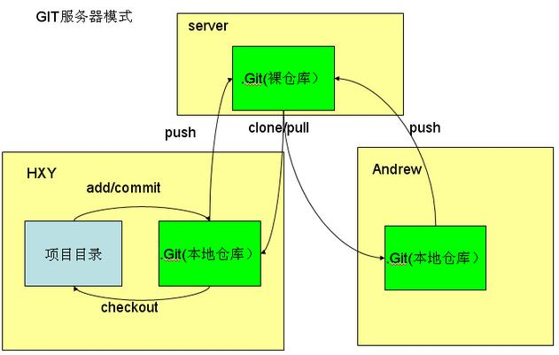

- Git源码库分支管理
源码库存在若干分支，其中主要分支为：master和develop。辅助分支为：hotfixes、release和feature等。

主要分支：生命周期长，存在于中心库。
- master分支：总是发布稳定版本, 这反应了软件的最新/最稳定的状态。当develop分支的源码到达了一个稳定状态待发布，所有的代码变更需要以某种方式合并到master分支，然后标记一个版本号。
- develop分支：该分支HEAD源码始终体现下个发布版的最新软件变更。有人称这个为“集成分支”，而这是每晚自动构建得来的。用于集成已完成的特性 ；用于集成来自针对master分支的hostfix。

辅助分支：生命周期十分有限，完成使命后即可被清除。一般存在开发者那里。
- feature分支：起源于develop分支，最终也会归于develop分支，通常命名为feature-*。
  - 常用于开发一个独立的新功能，且其最终的结局必然只有两个，其一是合并入develop分支，其二是被抛弃。
  - 最典型的Fearture分支一定是存在于团队开发者那里，而不应该是“中心版本库”中。
- release分支：起源于develop分支，最终归于develop”或master分支，通常命名为release-*。
  - Relase分支通常负责“短期的发布前准备工作”、“小bug的修复工作”、“版本号等元信息的准备工作”。与此同时，develop分支又可以承接下一个新功能的开发工作了。
  - Release分支产生新提交的最好时机是develop分支已经基本到达预期的状态，至少希望新功能已经完全从feature分支合并到develop分支了。
  - 在一段短时间内，在release分支上，我们可以继续修复bug。在此阶段，严禁新功能的并入，新功能应该是被合并到develop分支的。经过若干bug修复后，release分支上的代码已经达到可发布状态，此时，需要完成三个动作：第一是将release 分支合并到master分支，第二是一定要为master上的这个新提交打TAG（记录里程碑），第三是要将release分支合并回develop分支。
- hotfix分支：源于master，归于develop或master，通常命名为hotfix-*。
  - Hotfix分支类似于release分支，但产生此分支总是非预期的关键BUG。
  - 设立hotfix分支的原因是，希望避免“develop分支”新功能的开发必须为BUG修复让路的情况。
  - BUG修复后，需要将hotfix分支合并回master分支，同时也需要合并回develop分支。

总结：整个版本分支图如下：
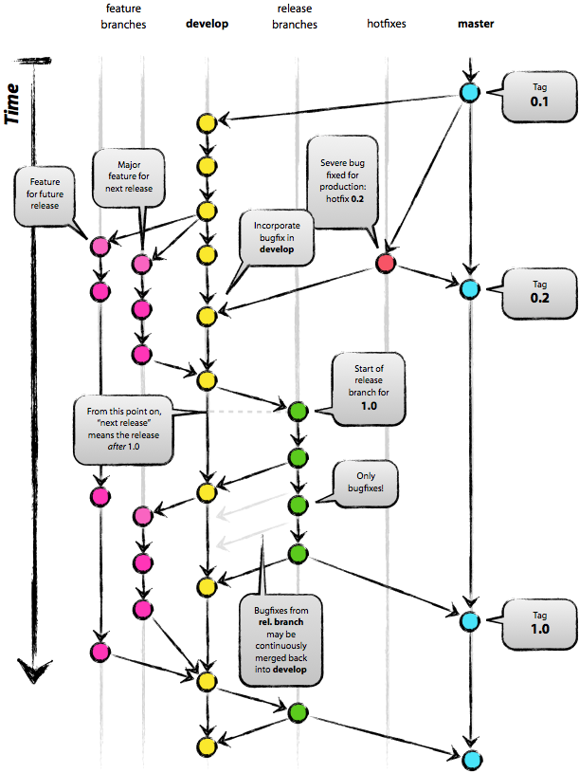

- 使用规范
- 由管理员创建中心库，并维护master分支，禁止其它人直接push代码到master分支。
- 开发人员从中心库相应分支获取代码后，仅允许提交代码到相应分支，然后由管理员进行中心库各分支间的合并工作。
- 为避免代码回溯（即代码被覆盖的情况发生）因遵循以下原则
  - 即使在本地库也建立两个库，一个库保持与中心库的同步，一个库进行本地开发。开发完后，现在本地进行合并后再推送中心库。
  - 提交代码时，先比对确定是否自己修改的内容，然后再提交。
  - 尽量进行短小多次的分支开发，便于快速迭代更新。
- 注释规范如下：
  - 必须要有注释，不能留白，或者填写无意义注释。
  - 注释格式为：［修改类型］：［修改说明］。比如
    - 创建：EMS客户端项目建立。
    - 重构：修订所有方法的注释说明。
  - 修改类型通常为：创建、修改、完善、删除、重构等。

- 操作流程
- 功能开发操作流程
- 克隆中心库的develop分支到本地库。
- 从本地develop分支创建名为feature-*的功能分支。
- 在feature-*的分支上进行功能开发，并随时提交内容到feature-*分支上。
- 功能全部开发完毕后，提交内容到中心库develop分支，详细过程如下：
  - 本地develop分支拉取中心库develop分支的内容，进行同步。
  - 合并本地feature-*分支内容到本地develop分支。（注：如果本地分支的提交注释有特别意义，在merge时，选择“no ff”选项；否则：在merge时，选择“squash（聚合）”选项。聚合后需要手工填写注释并提交代码到本地develop分支。）
  - 解决合并过程中的冲突，并提交代码到本地develop分支。
  - 从本地develop分支推送内容到中心库develop分支。
  - 若干时间后，删除本地feature-*分支

- 版本发布操作流程
- release库仅包含master分支即可。
- release库中每个目录为一次发布过程，目录名称规范为：VxxB2013xxxx-简要说明；同时需要为对应的源码打上TAG。TAG名称为VxxB2013xxxx。
- release库中每次发布目录应包含dist(发布物-安装介质、数据库文件、配置文件等)、doc(文档说明-安装说明、使用说明、管理手册等)、exts(产品外所需的文件-涉及的软件包、工具包等)

